
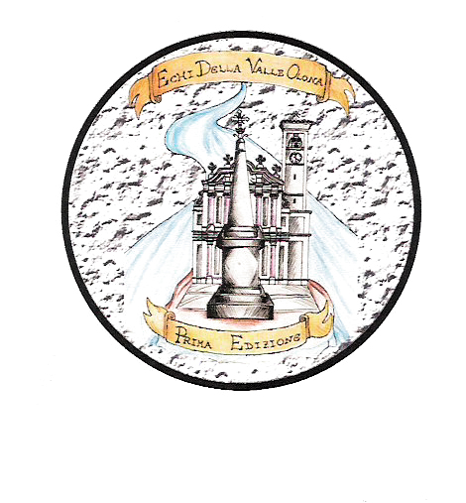
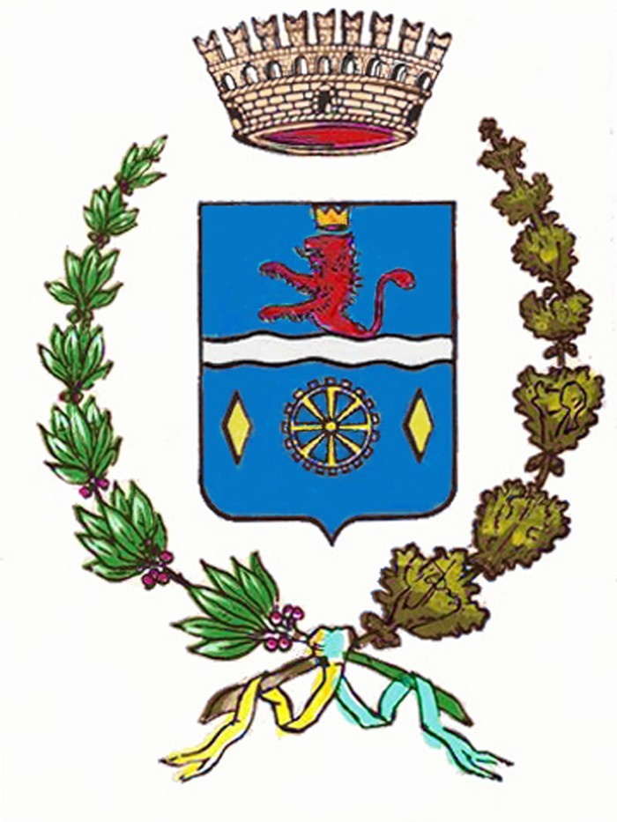
COMUNE DI SOLBIATE OLONA
Assessorato alla Cultura

Anno 2013 - Terza edizione

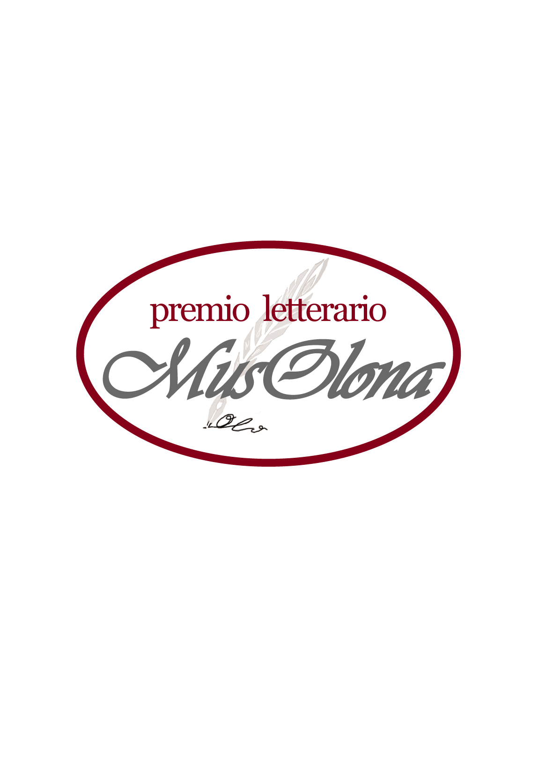
Regolamento

1. Il Comune di Solbiate Olona, nell’ambito della quarta edizione di “Echi della Valle Olona”, promuove la terza edizione del Premio Letterario “MusOlona”, finalizzato a incoraggiare e stimolare l'attività letteraria dei cittadini di Solbiate e di tutta la Valle Olona.
2. La partecipazione al Premio è aperta ai residenti nei Comuni della Valle Olona: Lozza, Gornate Olona, Castelseprio, Cairate, Fagnano Olona, Solbiate Olona, Olgiate Olona, Vedano Olona, Castiglione Olona, Lonate Ceppino, Gorla Maggiore, Gorla Minore, Marnate, Castellanza. La partecipazione è altresì aperta ai Comuni di Gallarate e Busto Arsizio
3. Il Premio è articolato nelle seguenti sezioni:

SEZIONE ADULTI - OPERE INEDITE DI POESIA
La sezione è riservata ad autori di opere di poesia in lingua italiana, a tema libero, nati prima del 1994.
Ogni autore può partecipare con un solo elaborato e deve far pervenire entro il 15 aprile 2013 n° 6 copie dattiloscritte dell'elaborato inedito in lingua italiana sotto forma di poesia (per un massimo di 45 versi). Le copie devono essere anonime, riportare il titolo dell’opera ed essere inserite in una busta chiusa con la scheda di partecipazione debitamente compilata (scaricabile dal sito della Biblioteca www.biblioteca.solbiateolona.va.it) e un breve curriculum di presentazione. Il tutto va consegnato o spedito tassativamente entro e non oltre il 15 aprile 2013 al seguente indirizzo: Comune di Solbiate Olona – Ufficio Protocollo, via Matteotti 2, 21058 Solbiate Olona (VA). L’ufficio è aperto al pubblico dal lunedì al venerdì dalle 9.00 alle 12.30, il giovedì anche dalle 15.00 alle 18.30 e il sabato dalle 9.00 alle 11.30. Per avere una ricevuta dell’avvenuta consegna è necessario portare una seconda copia della presente scheda debitamente compilata da far timbrare.
Al primo classificato andrà un premio in denaro di € 500,00.

SEZIONE GIOVANI - OPERE INEDITE DI POESIA
La sezione è riservata a giovani autori di opere di poesia in lingua italiana, a tema libero, nati tra il 1994 e il 1998.
Ogni autore può partecipare con un solo elaborato e deve far pervenire entro il 15 aprile 2013 n° 6 copie dattiloscritte dell'elaborato inedito in lingua italiana sotto forma di poesia (per un massimo di 45 versi). Le copie devono essere anonime, riportare il titolo dell’opera ed essere inserite in una busta chiusa con la scheda di partecipazione debitamente compilata (scaricabile dal sito della Biblioteca www.biblioteca.solbiateolona.va.it) e un breve curriculum di presentazione. Il tutto va consegnato o spedito tassativamente entro e non oltre il 15 aprile 2013 al seguente indirizzo: Comune di Solbiate Olona – Ufficio Protocollo, via Matteotti, 2, 21058 Solbiate Olona (VA). L’ufficio è aperto al pubblico dal lunedì al venerdì dalle 9.00 alle 12.30, il giovedì anche dalle 15.00 alle 18.30 e il sabato dalle 9.00 alle 11.30. Per avere una ricevuta dell’avvenuta consegna è necessario portare una seconda copia della presente scheda debitamente compilata da far timbrare.
Al primo classificato andrà un premio in denaro di € 500,00.

4. Le opere pervenute non saranno restituite.

5. Il Comune di Solbiate Olona declina ogni responsabilità per eventuali smarrimenti o disguidi postali.

6. I nominativi dei membri della giuria saranno resi noti solo dopo l’assegnazione dei premi.

7. La premiazione avverrà il 2 giugno 2013 a Solbiate Olona, nell’ambito della quarta edizione di “Echi della Valle Olona”. Il luogo della cerimonia sarà reso noto tramite stampa e tramite il blog della Biblioteca Comunale di Solbiate Olona (www.biblioteca.solbiateolona.va.it)

8. I vincitori saranno informati personalmente a stretto giro di posta. È fatto loro obbligo di ritirare personalmente il premio, salvo casi di comprovata necessità.

9. Il giudizio della giuria è inappellabile e la stessa si riserva la facoltà di non assegnare i premi o di attribuire eventuali segnalazioni al merito, riconoscimenti e premi speciali.

10. Il testo con cui si partecipa al concorso deve essere proprietà letteraria di chi s’iscrive, che si assume le responsabilità civili e penali dei contenuti espressi nella sua opera.

11. L’Assessorato alla Cultura del Comune di Solbiate Olona si riserva la facoltà di pubblicare le opere.

12. La partecipazione al premio implica l’accettazione piena di tutti gli articoli del regolamento.

13. Per qualsiasi informazione è possibile rivolgersi alla Biblioteca Comunale di Solbiate Olona/Ufficio Cultura, al numero 0331 375165 negli orari di apertura al pubblico. E-mail: biblioteca@comune.solbiateolona.va.it - Sito Internet: www.biblioteca.solbiateolona.va.it

14. Informativa sulla privacy: in relazione agli articoli del D.Lgs. n. 196/2003 e successive modifiche, i dati personali e identificativi saranno utilizzati esclusivamente ai fini del concorso e non verranno comunicati o diffusi a terzi.

